Wortgottesdienst am 1. Weihnachtstag
Um möglichst vielen Gläubigen die Teilnahme an einem Weihnachtsgottesdienst zu ermöglichen, gab es in Rhumspringe am 25.12.21 auch das Angebot eines Wortgottesdienstes. Leider wurde es nur von wenigen Menschen angenommen.
Das war recht schade, denn 1. ist ein Wortgottesdienst eine gute Alternative zur hl. Messe und wir können in Zeiten des Priestermangels dankbar für diese Möglichkeit sein, und 2. war es ein ausgesprochen schöner Gottesdienst, den Jochen Jacobi so gut vorbereitet hatte. Sogar sein Predigtthema hatte er kurzfristig umgestellt. Da Pfarrer Kaminski in der Christmette über „FÜRCHTET EUCH NICHT“ gesprochen hatte wählte er „FRIEDEN AUF ERDEN“. Und wie wichtig dieses Thema wegen der Corona Pandemie jetzt auch in unserem Land ist, zeigt ja, dass auch der Bundespräsident seine Weihnachtsansprache dazu hielt, so der Wortgottesdienstleiter. Zusammenhalten sei jetzt die Devise und nicht Spaltung.
Zu Beginn des Gottesdienstes gingen der Wortgottesdienstleiter und die Ministranten zur Krippe und die Gemeinde sang das Lied: „Ich steh an deiner Krippe hier“. Am Altar stieg Weihrauch aus einer Schale empor und der Duft verteilte sich im Kirchenraum. Zwei Lesungen wurden von Anni Schmiedekind vorgetragen und Jochen verlas das Evangelium. Zwischen den Lesungen erklangen zur Überraschung der Kirchenbesucher Trompeten. Carl Albrecht Monecke und Ansgar Steinmetz standen neben der Orgel und spielten ihre Instrumente. Das hörte sich sehr gut an und passte ausgezeichnet an diesem Weihnachtsmorgen. Erfreulicherweise sang die Gemeinde auch das Lied „Oh du fröhliche …“ und natürlich „Stille Nacht …..“.
Wie in jeder hl. Messe wurde auch Fürbitte gehalten, dass Vater unser gebetet und der Friedensgruß mit Blicken oder Gesten weitergegeben.
Zum Schluss ertönten nochmals die Trompeten und der Wortgottesdienstleiter dankte allen Mitfeiernden, auch Mario Hose, der wieder als Kantor wirkte und Christopher Wagner an der Orgel.

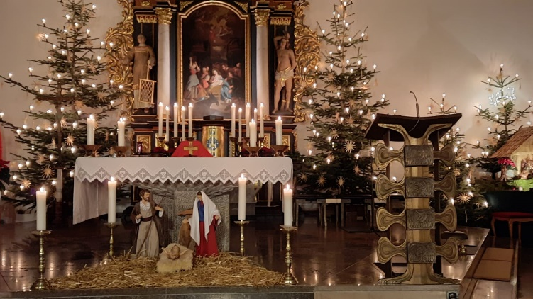
Rosemarie Jütte

